GUÍA DE CIENCIAS NATURALES

Nombre: | Curso: 7°A | Fecha: semana N° 7
¿QUÉ APRENDEREMOS?
Objetivo (s): Investigar experimentalmente los cambios de la materia y argumentar con evidencia empírica que estos pueden ser físicos o químicos. OA 15
Contenidos: la materia
Objetivo de la semana: Reconocer cambios de estado de la materia. Estudiando y completando guía de trabajo.
Habilidad: RECONOCER

¿Qué necesito saber?
Para comenzar necesitas saber de qué se trata la habilidad de reconocer y qué entendemos por materia

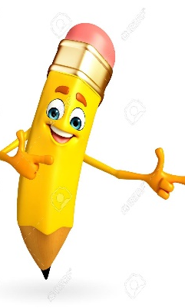

Entonces:
Reconocer es: Distinguir o identificar a una persona o una cosa entre varias por una serie de características propias.
Entendemos por reconocer: Examinar con cuidado y atención una cosa o a una persona para conocer mejor su estado y formarse un juicio acerca de ella.

Introducción Podemos definir materia como todo aquello que tiene una masa y ocupa un lugar en el espacio, es decir que tiene volumen, para poder entender mejor este concepto es muy importante comprender qué es la masa y qué es el volumen, ya que estas son las características generales de la materia.

Todo lo que nos rodea es materia. La materia esta formada por moléculas. La teoría corpuscular nos indica que de acuerdo a como se encuentran dispuestas las moléculas es en el estado que ellas se encontraran.

Ejemplos cotidianos para recordar
Estado sólido: como sus moléculas están muy juntas la consistencia de lo que observamos son muy visibles a nuestra vista:
Manzanas-mesas-celular-ventanas-etcétera
Estado líquido: como sus moléculas están un poco separadas entre sí la materia en este estado es mas fluida. Igualmente es observable a nuestra vista:
Agua-bebida-leche-etcétera
Estado gaseoso: como sus moléculas están MUY separadas entre sí jamás chocan, por lo tanto, en muchos casos no es observable a nuestra vista:
Gas-humo. Se identifican por el olfato

Observa el esquema dos, como se encuentran las moléculas en cada estado. Como no podemos experimentar porque debes contar con la supervisión de un adulto. Trataremos de demostrar empíricamente a través de la observación.

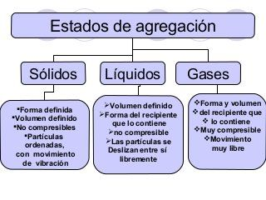
Propiedades de la materia según en el estado que se encuentren. Esquema 1

Moleculas conformadas en los estados de la materia. Esquema 2

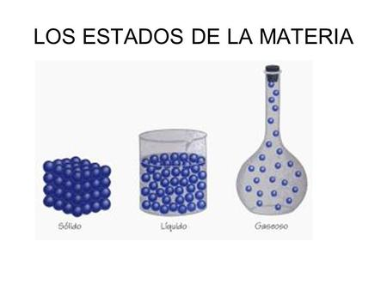

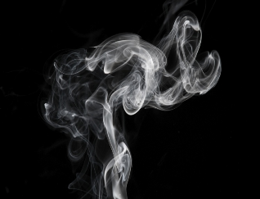
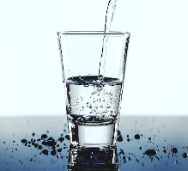
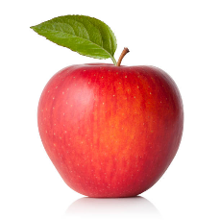

RECUERDA QUE LAS NUBES NO ESTAN EN ESTADO GASEOSO YA QUE SON GOTITAS DE AGUA POR LO TANTO ESTA EN ESTADO LIQUIDO.

Esquema de los cambios de estado de la materia.

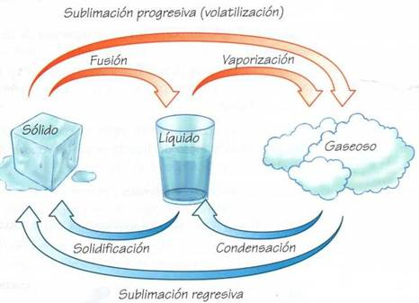

Recuerda que el elemento que cambia los estados de la materia es la temperatura (T°).
Cuando la temperatura sube la representaremos con las flechas rojas.
Cuando la temperatura baja la representaremos con las flechas azules.
Todos los cuerpos tienen masa, no importa en el estado que se encuentren.

PARA RECORDAR CONTESTA.
1.- En qué estado se encuentra el detergente para lavar loza__________________
2.- En qué estado se encuentra las papas del almuerzo_____________________
3.- En que estado se encuentra tu lápiz con el que contestas tu guía___________
4.- En qué estado se encuentra el yogurt del desayuno_________________
5.- Si has visto a alguien fumar. En que estado esta el humo que sale del cigarro encendido-

Todos estos cambios que hemos estudiado hasta el momento de la materia se denominan CAMBIOS FÍSICOS, ¿Por qué? Porque son cambios que NO sufren en su composición y que muchas veces son detectables solo con nuestros sentidos, es decir; vista-olfato-tacto
EJEMPLO: una hoja de papel, si la tomas y lo arrugas sufre un cambio físico. Podemos comprobar con la vista que es una bola de papel y no una hoja. CAMBIO FÍSICO
En cambios los CAMBIOS QUIMICOS, son aquellos que sufren cambios en su composición, por lo tanto, dejan de ser lo que son. Son IRREVERSIBLES.
Si ese mismo papel lo quemamos. Deja de ser papel y pasa a ser cenizas de papel y ya NO lo podemos tener como papel. CAMBIO QUIMICO. Sufre un cambio en su composición
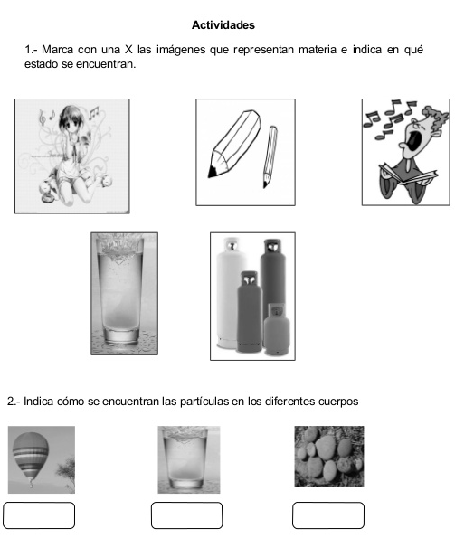

COVID-19

Hemos escuchado la ordenanza que debemos usar mascarilla para prevenir el contagio del CORONAVIRUS.

¿En qué estado se encuentran las emisiones que salen de nuestra boca cuando hablamos?

¿Por qué es necesario, entonces usar las mascarillas?

Pinta las flechas de acuerdo al cambio que sufre la materia. Recuerda los colores que representan T° alta y T° baja
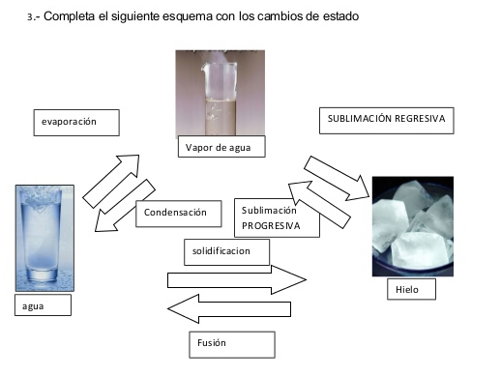

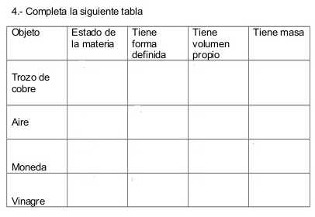

Observa a tu alrededor dentro o fuera de tu hogar y haz un listado de acuerdo en el estado que se encuentra la materia.

Estado sólido | Estado líquido | Estado gaseoso
Pan | Agua | Vapor de la ducha caliente

Ahora comprueba con elementos de tu hogar. Como cambian los estados de la materia de acuerdo a los cambios de temperatura.

Ejemplo | Estado inicial | Estado final
Ducha de agua caliente | liquido | Vapor de agua
Un vaso de agua puesto en el congelador
Mantequilla sacada del refrigerador y puesta donde da el sol durante todo el día
Un vaso con jugo y bebida poner hielo. Pasado 3 horas. Estado del hielo.
Cuando preparas una jalea. El polvo se junta con agua.
Cuando compro un helado y no me lo sirvo y lo dejo en un plato en la tarde.

Reflexión
Sabias que el gas licuado. El se usa en los galones para la cocina o estufas. NO TIENEN OLOR. Se le agrega un compuesto para que tenga ese olor que sientes.

¿Por qué crees que es importante que AL GAS se le agrega ese componente con olor?

¿Qué pasaría si no tuviese olor el gas?

Autoevaluación o Reflexión personal sobre la actividad:
1.- ¿Qué fue lo más difícil de este trabajo? ¿Por qué?
…………………………………………………………………………………………………………………..

